**XSZERVIZ 4031 Debrecen Köntösgát sor 15. tel: 06/30/190-8414**

**MEGHATALMAZÁS**

Alulírot,……………………………………………………………. megbízom …………………………………………………-t, hogy a ………………………………………………. forgalmi rendszámú, ……………………………………………….... alvázszámú,

……….………………………………………………. motorszámú gépjármű műszaki vizsgáztatása ügyében eljárjon.

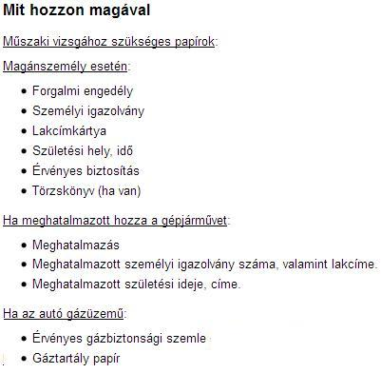**Megbízó:**

Neve: …………………………………………………………………………..…………….

Állandó lakcíme: ……………………………………………………..………………….

Születési helye: …………………………………………………..………………………

Születési ideje: …………………….év……………………..hónap….……..nap

Anyja neve: …………………………………………………….………………………….

Szem. ig. száma: ……………………………………………….…………………………

Aláírás: ……………………………………………………………….……………………….

**Megbízott:**

Neve: ………………………………………………………………………………………….

Állandó lakcíme: ………………………………………………………………………….

Születési helye: ……………………………………………………………………………

Születési ideje: …………………….év……………………..hónap…………..nap

Anyja neve: ………………………………………………………………………………….

Szem. ig. száma: ……………………………………………………………………………

Aláírás: ………………………………………………………………………………………….

**Tanú I.: Tanú II.:**

Neve: ………………………………………………………………… Neve: …………………………………………………………………

Állandó lakcíme: ……………………………………………….. Állandó lakcíme: …………………………………………………

Születési helye, ideje: ………………………………… ……. Születési helye, ideje: ………………………………………..

Anyja neve: ………………………………………………………. Anyja neve: ………………………………………………………..

Szem. ig. száma: ……………………………………………….. Szem. ig. száma: ………………………………………………….

Aláírás: ……………………………………………………………… Aláírás: ………………………………………………………………..

Debrecen, 20….. ………………………….Hónap ………………Nap